R1-A7 双臂机器人
细线—镊子—孔视觉检测与视觉引导实施方案
首选技术路线 · 面向“线端夹取—孔对准—插入”任务
方案核心 | SAM2辅助分割 + 几何端点/孔拟合 + 关键点CNN + 手眼标定
实施原则 | 先无训练跑通闭环，再对瓶颈模块训练升级
最终输出 | P_line-tip、P_tweezer-tip、P_hole（统一转换到机器人基坐标系）
版本：V1.0 | 用途：实验实施 / 阶段汇报 / 后续代码开发依据

1 方案目标与总体原则
本方案面向 R1-A7 双臂机器人视觉引导任务，目标是先建立一个可调试、可量化、可逐步升级的感知与控制闭环，使机器人能够完成“检测细线自由端 → 镊子对准并夹取 → 检测目标孔 → 线端对准孔 → 低速插入”。
首选方案结论
细线：SAM2 → Mask → Skeleton → Endpoint；镊子尖端：第一版 SAM2 + PCA，最终版 Heatmap Keypoint CNN；孔：ROI/Mask → Contour → Circle/Ellipse Fit；三者统一经深度/双目与手眼标定转换到机器人基坐标系。

设计原则
- 感知与控制解耦：视觉输出几何关键量，不让控制程序直接依赖复杂 Mask。
- 先易后难：先用无需训练的方法跑通机器人闭环，再对速度、稳定性或精度瓶颈进行学习化升级。
- 对象分治：细线、镊子尖端、孔具有不同几何特征，不强行使用同一个检测模型。
- 闭环优先：不依赖“一次识别一次到位”，而是通过重复观测—修正逐步收敛。
- 插入阶段降速：视觉负责对准，接触后结合关节力矩、末端力/触觉信息进行安全确认。

2 总体系统架构
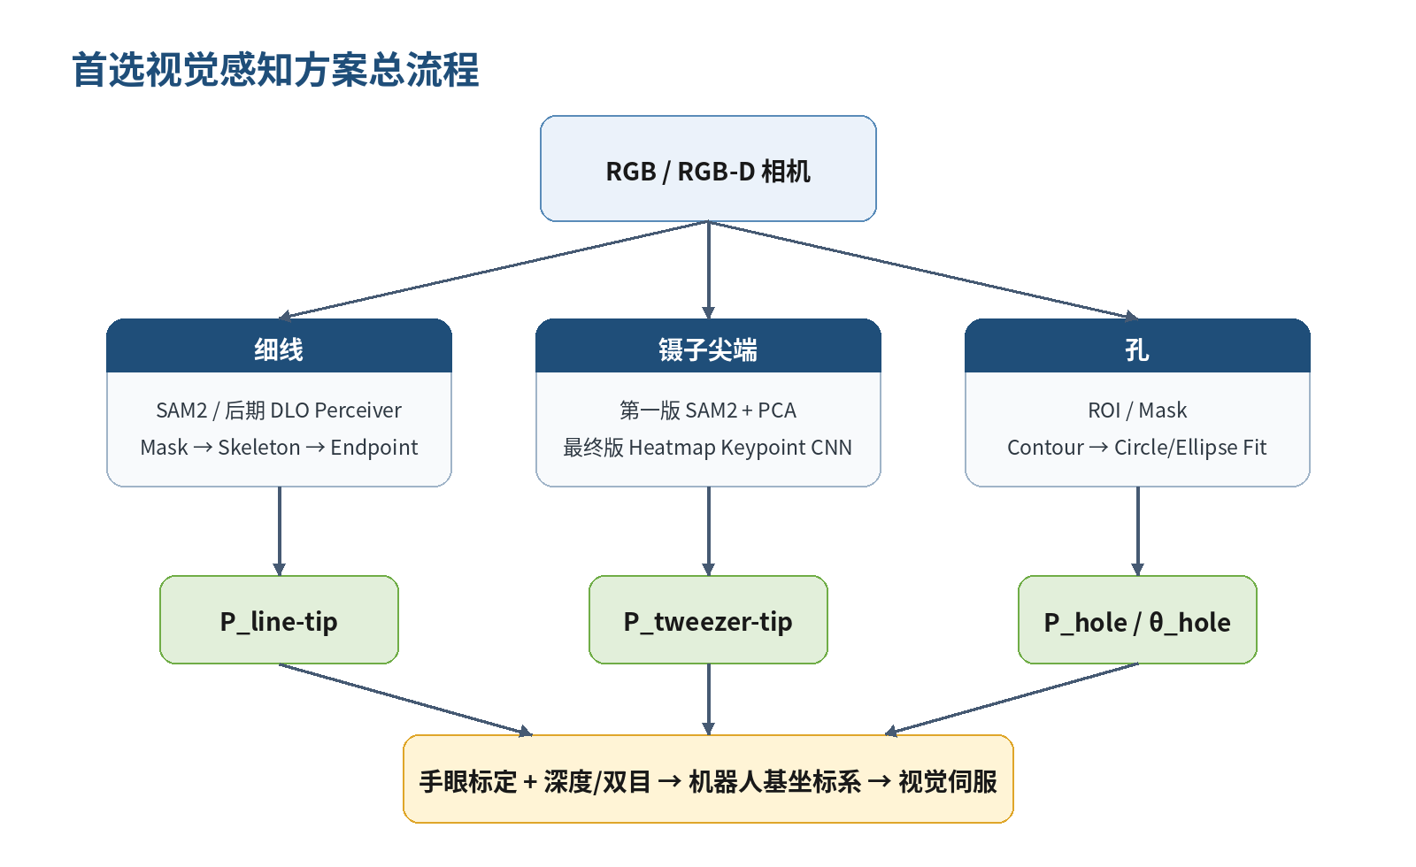
图 1 首选视觉感知方案总流程

对象 | 在线方法（第一版） | 后期升级 | 最终输出
细线 | SAM2 分割 + 骨架化 + 端点提取 | DLO Perceiver 替换细线分割前端 | P_line-tip；可选 P_line[1:n]
镊子 | SAM2 Mask + PCA/轮廓求尖端 | Heatmap Keypoint CNN | P_tweezer-tip；可选 Tip/Tail 方向
孔 | ROI/分割 + 轮廓 + 圆/椭圆拟合 | 复杂背景下增加 Grounded-SAM/SAM2 | P_hole、θ_hole、孔尺寸

3 模块 A：细线与线端检测

3.1 第一版实现路线
推荐直接采用“分割—几何后处理—端点”的方法，不额外训练端点网络。核心步骤如下：
1. 相机采集 RGB 图像，优先限制在工作区域 ROI。
2. SAM2 得到细线二值 Mask。
3. 使用连通域面积、开闭运算去除孤立噪声，并尽量保持细线连通。
4. 对 Mask 做 skeletonization，将细线收缩为单像素中心骨架。
5. 在 8 邻域中寻找仅有 1 个骨架邻居的像素，作为端点候选。
6. 结合夹爪位置、孔位置或任务阶段，从两个候选端点中选择“自由端”。
端点选择建议
若镊子已夹住细线的一侧，可将距离夹爪更远的骨架端点定义为自由端；若处于穿孔阶段，可叠加“靠近孔的一端”“位于孔前方的一端”等几何规则，避免端点身份翻转。

3.2 建议输出接口
字段 | 含义 | 建议数据类型
line_mask | 细线二值 Mask | uint8 / bool image
line_tip_uv | 自由线端像素坐标 | float[2]
line_tip_cam | 线端相机坐标 | float[3]
line_tip_base | 线端基坐标 | float[3]
confidence | 分割/端点可信度 | float

3.3 何时升级到 DLO Perceiver
当出现以下情况时再考虑训练 DLO Perceiver：
- SAM2 对细线持续漏检、断裂或把背景纹理误认为线。
- 多根线交叉时需要稳定区分目标线。
- 在线速度无法满足闭环频率要求。
- 固定工况下希望获得更稳定、任务专用的细线分割。
升级时只替换“细线 Mask 生成”模块，后续 Skeleton、Endpoint、坐标转换和控制逻辑保持不变，从而降低系统改动成本。

4 模块 B：镊子尖端检测

4.1 第一版：SAM2 + PCA/轮廓
第一版目标是快速获得可用于视觉伺服的镊子尖端坐标，不急于训练网络。
1. SAM2 获取镊子 Mask。
2. 提取最大连通轮廓并计算主轴（PCA）。
3. 沿主轴方向寻找轮廓最前端候选。
4. 结合镊子安装方向、夹爪中心或上一帧位置消除“前端/后端”二义性。
5. 输出 P_tweezer-tip。

4.2 最终版：Heatmap Keypoint CNN
当第一版能稳定工作后，将 SAM2 从在线推理模块转为“自动标注工具”，训练轻量关键点网络。推荐预测 Tip 和 Tail 两个热力图：
阶段 | 输入 | 处理 | 输出
数据制作 | 镊子图像序列 | SAM2 Mask → PCA/轮廓 → 自动生成 Tip/Tail 标签 | 关键点标签
训练 | RGB + Gaussian Heatmap GT | 轻量 CNN / ResNet-like Encoder | Tip/Tail Heatmap
在线 | 单帧 RGB | Heatmap argmax / soft-argmax | Tip/Tail 像素坐标

同时检测 Tip/Tail 的好处是可以估计镊子轴向方向：d = (P_tip - P_tail) / ||P_tip - P_tail||，便于后续对准线端或孔轴线。

5 模块 C：孔检测

5.1 首选方法
孔属于刚性几何特征，若轮廓清晰，不需要优先训练深度网络。推荐流程：
1. 先依据工作区或上一帧结果裁剪 ROI。
2. 灰度化/颜色分割或轻量分割得到孔候选区域。
3. Canny/阈值后使用 findContours 提取候选轮廓。
4. 根据面积、圆度、长宽比、位置范围过滤误检。
5. 圆孔使用最小外接圆/Hough Circle；透视或斜视下优先使用 fitEllipse。
6. 输出孔中心、长短轴、孔方向及置信度。
复杂背景处理
若传统阈值/轮廓法不稳定，可在前端加入 Grounded-SAM 或 SAM2 获取 Hole Mask，然后仍使用轮廓与椭圆拟合获得精确几何中心。深度模型负责“分出来”，几何算法负责“算准中心”。

5.2 孔检测输出
字段 | 含义
hole_center_uv | 孔中心像素坐标
hole_axes | 椭圆长轴/短轴或孔直径
hole_angle | 图像平面孔方向
hole_cam | 孔中心相机坐标
hole_base | 孔中心机器人基坐标
hole_confidence | 轮廓质量/拟合残差/模型置信度

6 坐标系统一：与手眼标定、TCP 标定衔接
视觉模块最终必须输出机器人能直接使用的三维位置。建议统一维护 Camera、End-effector、TCP、Robot Base 四个坐标系，并将每次检测结果附带时间戳。

6.1 像素到相机坐标
若使用 RGB-D，可由像素 (u, v) 和深度 Z 反投影得到相机坐标：X = (u-cx)Z/fx，Y = (v-cy)Z/fy，Z = depth(u,v)。对于细线尖端这类细小目标，不建议只取单像素深度，应在尖端附近小邻域做有效深度筛选和中值/鲁棒统计。

6.2 相机坐标到机器人基坐标
使用已完成的手眼标定变换，将 P_camera 转换到 P_base。若为 eye-in-hand，相机外参随末端位姿变化，应由当前机器人位姿与固定手眼外参实时组合；若为固定外部相机，则使用固定 Camera→Base 变换。

6.3 TCP 的使用
视觉伺服建议直接比较“目标关键点”和“当前工具作用点”。对于镊子夹线阶段，工具作用点为 P_tweezer-tip；对于线已夹住后的穿孔阶段，工具作用点应切换为 P_line-tip，而不是机械臂法兰或夹爪几何中心。

7 视觉伺服与机器人执行流程
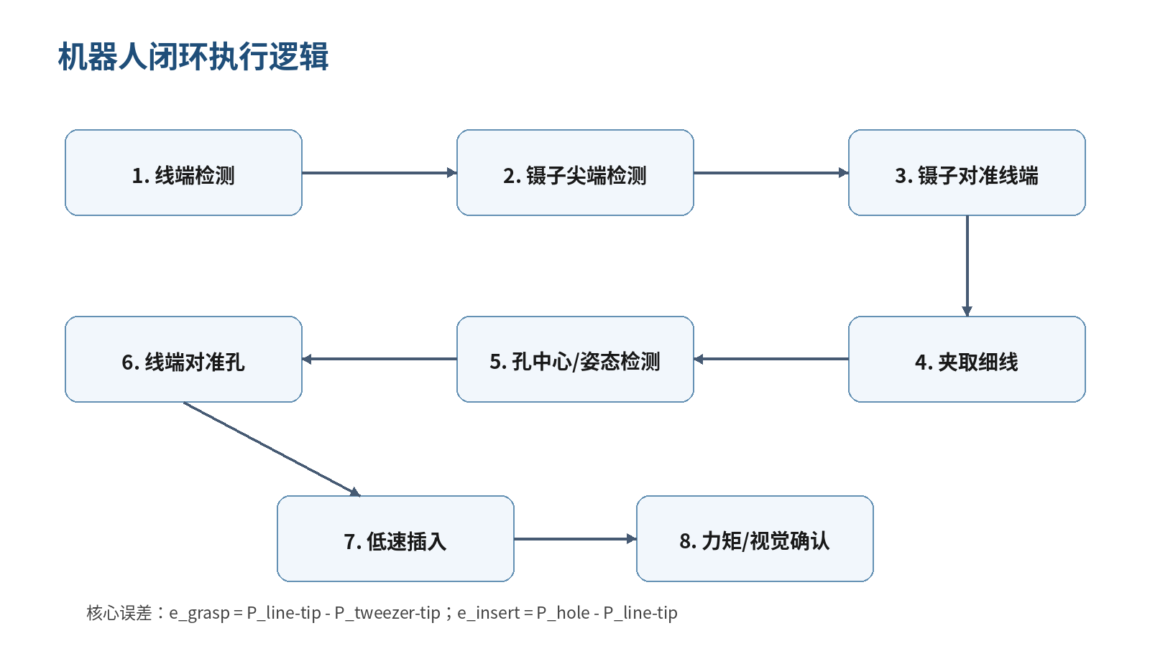
图 2 机器人闭环执行逻辑

7.1 阶段一：镊子寻找并夹取线端
定义抓取误差 e_grasp = P_line-tip - P_tweezer-tip。每一控制周期重新检测两者位置，采用限幅的小步长 ΔX、ΔY、ΔZ 修正镊子尖端位置。进入抓取阈值后停止平移并闭合镊子，随后通过线端随动、夹爪状态或轻微抬升测试确认夹取。

7.2 阶段二：线端对准孔
夹取成功后，控制目标切换为 e_insert = P_hole - P_line-tip。先在孔前方保留安全距离完成 XY/姿态对准，再沿孔轴低速接近；接触后降低速度并使用视觉、关节力矩或末端力传感信息做异常判断。

7.3 视觉闭环状态机
状态 | 进入条件 | 主要动作 | 退出条件
SEARCH_LINE | 启动/丢失线端 | 细线分割、端点恢复 | 线端置信度达标
ALIGN_GRIPPER | 线端已检测 | 镊子尖端追踪线端 | 抓取误差小于阈值
GRASP | 已对准 | 闭合镊子并确认 | 夹取成功
SEARCH_HOLE | 夹取成功 | 检测孔中心与姿态 | 孔置信度达标
ALIGN_HOLE | 孔已检测 | 线端追踪孔前预对准位姿 | 对准误差达标
INSERT | 预对准完成 | 低速沿孔轴插入 | 成功/受阻/超时
RECOVER | 置信度低或受阻 | 回退、重新观测、重定位 | 恢复成功或人工接管

8 软件模块与数据接口建议
模块 | 职责 | 最低输入 | 主要输出
camera_node | 采集并时间戳对齐 | RGB / Depth | frame, depth, timestamp
line_perception | 细线分割与端点 | RGB / ROI | line_tip_uv, mask, confidence
tweezer_perception | 镊子尖端/方向 | RGB / ROI | tip_uv, tail_uv, confidence
hole_perception | 孔中心与姿态 | RGB / ROI | hole_uv, angle, size, confidence
geometry_bridge | 像素→3D→Base | 关键点 + depth + calibration | P_line, P_tip, P_hole in Base
visual_servo | 闭环误差计算 | 三类关键点 | Δpose / target pose
safety_monitor | 速度/力矩/超时保护 | robot state + confidence | allow / stop / recover

建议每帧保存以下最小日志：timestamp、RGB 文件名、深度索引、P_line-tip、P_tweezer-tip、P_hole、机器人关节状态、末端位姿、视觉置信度、状态机状态、动作指令。这样后续才能定位“感知误差还是控制误差”。

9 分阶段实施计划
阶段 | 重点任务 | 完成标志
阶段 0：基线准备 | 固定相机参数、曝光、ROI；确认手眼/TCP；建立离线样例集 | 同一静态场景重复检测稳定
阶段 1：细线 | SAM2 Mask → Skeleton → Endpoint | 实时输出稳定 line_tip_uv
阶段 2：镊子 | SAM2 Mask → PCA/轮廓 → Tip | 实时输出稳定 tweezer_tip_uv
阶段 3：孔 | 轮廓/椭圆拟合；必要时 SAM2 辅助 | 实时输出 hole_uv + angle
阶段 4：三维化 | 深度/双目 + 手眼标定 | 三类关键点全部转换到 Base
阶段 5：抓线闭环 | e_grasp 视觉伺服 + 夹取确认 | 可重复完成自动夹线
阶段 6：对孔闭环 | e_insert + 孔轴对准 + 低速插入 | 可重复完成对准/插入
阶段 7：性能升级 | 训练 Heatmap CNN；必要时训练 DLO Perceiver | 在线速度/稳定性优于第一版

当前最优先工作
不要同时训练多个模型。先完成：① SAM2 细线分割；② Skeleton 端点提取；③ 输出线端像素坐标并记录稳定性。该模块一旦跑通，就能立即与现有手眼标定和机器人运动接口联调。

10 实验评价指标与验收方式
建议先建立“离线感知指标 → 静态机器人指标 → 闭环任务指标”三级评价。下表中的数值不作为论文既定结论，而是项目初期建议目标，应根据相机分辨率、工作距离、孔径和实际安全裕度再调整。
层级 | 指标 | 建议记录方式
细线感知 | Mask 连通率、端点重复性、端点像素误差 | 固定线位姿重复 50-100 帧；人工标注少量真值
镊子尖端 | Tip 像素误差、帧间抖动、遮挡恢复时间 | 多个姿态/距离采样；与人工关键点对比
孔检测 | 孔中心重复性、椭圆拟合残差、姿态误差 | 固定孔和不同视角重复检测
三维定位 | Base 坐标重复性、目标点到实物偏差 | 机器人指针/TCP 到点验证
夹取任务 | 首次对准成功率、重试次数、夹取成功率 | 每种线姿态至少多次重复
插入任务 | 对准成功率、插入成功率、最大接触力/力矩 | 记录失败类型：偏孔、线弯曲、检测丢失、卡阻

建议初始控制阈值采用“从宽到严”的方式调参：先保证机器人运动安全和闭环收敛，再逐步缩小抓取/插入误差阈值。不要在视觉抖动尚未量化前直接设置过小阈值。

11 关键风险与对应措施
风险 | 典型表现 | 优先处理措施
细线断裂分割 | Mask 断成多段、端点数量异常 | ROI、光照优化、形态学连通；必要时 DLO Perceiver
细线端点身份翻转 | 两端在相邻帧互换 | 利用夹爪位置 + 历史轨迹做身份保持
深度在细线处无效 | 尖端 Z 跳变/空值 | 邻域鲁棒深度、双目/多帧融合、几何约束
镊子反光 | Mask/关键点受高光影响 | 漫反射背景、曝光锁定、训练集加入高光扰动
孔边缘不完整 | 椭圆拟合漂移 | ROI、轮廓筛选、多帧平均；复杂时先分割再拟合
相机与机器人不同步 | 运动时 3D 点偏移 | 统一时间戳、降低闭环速度、尽量同步采样
插入卡阻 | 视觉已对准但接触后失败 | 沿孔轴低速、力矩/力阈值、失败即回退重定位

12 下一步立即执行清单
1. 建立固定测试工位：固定相机曝光、工作距离、背景和照明。
2. 采集 20-50 张包含不同弯曲、方向、位置的细线图片。
3. 完成 SAM2 细线 Mask 输出并保存可视化结果。
4. 实现 Mask 清理 + Skeletonization + 端点候选提取。
5. 实现端点身份选择规则，并输出 line_tip_uv + confidence。
6. 使用已标定相机参数将 line_tip_uv 转为相机坐标/基坐标。
7. 机器人低速移动 TCP 到线端上方安全高度，完成首次“视觉到点”验证。
8. 再开始镊子尖端模块和抓取闭环，不与细线模块并行扩张。
首个里程碑
在不夹线的情况下，实现“相机识别线端 → 计算机器人基坐标 → 镊子尖端低速移动到线端上方”的闭环验证。该里程碑通过后，再进入自动夹取。

方法参考
本方案综合借鉴 DLO Perceiver 的专用 DLO 分割、SAM/SAM2 的通用分割与自动标注、DLO 中心线/关键点状态化表达、针线任务的局部闭环精对准，以及 connector assembly 中的 Heatmap Keypoint 尖端检测思路。

